Miércoles 3 de diciembre. San Francisco Javier
Dios nuestro, que por medio de la predicación de san Francisco Javier quisiste iluminar con tu Evangelio a los pueblos de oriente, concédenos a todos los cristianos un gran entusiasmo por darte a conocer, a fin de que tu Iglesia pueda llevar a todos los hombres tu mensaje de salvación. Por nuestro Señor Jesucristo. Amén.
Isaías 25,6–10ª: El Señor preparará un banquete
Salmo 22 Habitaré en la casa del Señor toda la vida.
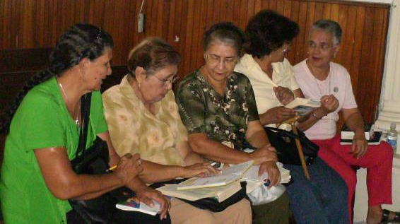
Mateo 15,29-37: Segunda multiplicación del pan “Pasando de allí Jesús vino junto al mar de Galilea; subió al monte y se sentó allí. Y se le acercó mucha gente trayendo consigo cojos, lisiados, ciegos, mudos y otros muchos; los pusieron a sus pies, y él los curó. De suerte que la gente quedó maravillada al ver que los mudos hablaban, los lisiados quedaban curados, los cojos caminaban y los ciegos veían; y glorificaron al Dios de Israel. Jesús llamó a sus discípulos y les dijo: Siento compasión de la gente, porque hace ya tres días que permanecen conmigo y no tienen qué comer. Y no quiero despedirlos en ayunas, no sea que desfallezcan en el camino. Le dicen los discípulos: ¿Cómo hacernos en un desierto con pan suficiente para saciar a una multitud tan grande? Jesús les preguntó: ¿Cuántos panes tienen? Ellos dijeron: Siete, y unos pocos pececillos. El mandó a la gente acomodarse en el suelo. Tomó luego los siete panes y los peces y, dando gracias, los partió e iba dándolos a los discípulos, y los discípulos a la gente. Comieron todos y se saciaron, y de los trozos sobrantes recogieron siete cestas llenas”
Obrar con amor
- Esa es la forma natural de obrar de Jesús
- Lo que pasa es que nosotros no las valoramos. Mucha rutina.
Con una predilección
- Para con los pobres, enfermos, desvalidos, oprimidos, y para cada uno de ellos tiene una respuesta de sanación.
- Y también todos pues estamos cojos por el apego a las cosas materiales, ciegos por el orgullo, mudos por la soberbia y tantas otras enfermedades espirituales.
¿De qué pan estamos hablando?
- No olvidemos que aquí se ve la intervención directa de Dios.
- Pero involucra a los discípulos: ¿Cuántos panes tienen?
- Y qué ellos sean los que lo repartan: dando gracias, los partió e iba dándolos a los discípulos, y los discípulos a la gente.
- Del compartir para hacer presente la fraternidad.
- Aquí el pan es alegría y amistad.
- Qué no falte el pan en cada mesa.
- Pues son muchos los países que no tienen pan para su ciudadanos.
- Además, trabajo, educación, etc.
- Y es una alusión al signo eucarístico.
- Sin olvidar la compasión que siente por la gente: Y no quiero despedirlos en ayunas, no sea que desfallezcan en el camino.

mrivassnchez@gmail.com

